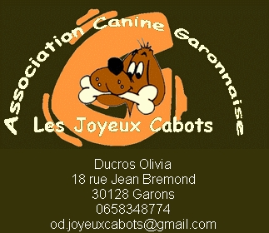
ASSOCIATION CANINE GARONAISE
« LES JOYEUX CABOTS »

Madame, Mademoiselle, Monsieur,
L’association Canine Garonnaise a le plaisir de vous inviter à participer à son premier concours de sauvetage spécialité surface qui se déroulera les samedi 26 et dimanche 27 octobre 2013.
Mr Claude Mitropolitis jugera les épreuves suivantes :
- Csau
- Brevet spécialité surface
- Test de qualification spécialité surface
- Echelon A et B spécialité surface
L’appel des concurrents se fera à 8h00 le samedi 26 octobre.
Un repas (13euros) vous est proposé le samedi midi et dimanche midi.
Les engagements et inscriptions (ainsi que les chèques correspondants) pour les repas sont à faire parvenir à l’adresse suivante :
ACG les Joyeux Cabots
Olivia Ducros
18 rue Jean Bremond
30128 Garons.

- Cout : 15 euros l’épreuve
10 euros le Csau

- Réservation de repas : …………repas le samedi midi
…………repas le dimanche midi

Renseignement : Olivia Ducros 06 58 34 87 74 od.joyeuxcabots@gmail.com
En espérant avoir le plaisir de vous compter parmi nous à l’occasion de ce concours, je vous prie d’agréer, Madame, Monsieur, mes sincères salutations.

La Présidente
OLIVIA DUCROS

